상황 소개) 대학생하면 뺄 수 없는 것이 하나 있다. 바로 술이다. 술은 대부분 대학생들의 로망이라고 할 정도로 매우 중요한 부분 중 하나이다. 하지만 처음 서강대를 와서 주변에 무슨 술집이 있고 어디가 맛있는지 잘 모른다. 그래서 술집에 대해 소개할까 한다. 시장을 여는 사람들, 인쌩맥주, 시선 같은 유명 프렌차이즈는 제외하고 소개하겠다.

- 연대포
서울특별시 서대문구 연세로7길 26에 위치한 곳으로 가는데 정문 기준으로 14분 정도 소요된다. ⭐⭐⭐⭐
가격은 5명 갔을 때 기준으로 12000원~18000원이고 영업시간은 12:00~04:00이다. ⭐⭐⭐
대기 ⭐ ⭐ ⭐
이곳은 산 근처에 있는 술 집 같은 컨셉으로 지어져있다. 그래서 메뉴는 여러 종류의 막걸리(꿀 막걸리, 딸기 막걸리 등), 여러 종류의 전(치즈 감자전, 김치전, 모듬전), 국물요리를 판다. 당연히 기본적인 소주와 맥주도 판다. 여기를 추천하고 싶은 이유는 바로 꿀 막걸리 때문이다. 왜냐하면 처음 대학교에 와서 술을 잘 먹지 못하는 사람도 많다. 하지만 이 사람들도 술자리는 가고 싶어 하는 경우가 많을 것이다. 그래서 연대포를 추천한다. 연대포의 대표 메뉴인 꿀 막걸리와 딸기 막걸리는 막걸리의 특유의 맛이 안 나고 음료수 같이 달콤한 맛이 나서 술을 싫어하는 사람도 가볍게 마실 수 있다.
이 곳의 단점이라고 하면 단체석이 그리 많지 않다는 점이다. 또한 자리도 그리 넓은 편이 아니라서 금요일이나 비오는 날 저녁에는 항상 사람이 많아 들어가기 쉽지 않다. 하지만 단체석이 최대 한 테이블에 12명정도가 앉을 수 있기에 동기들이랑 다 같이 가서 분위기에 따라선 술게임도 가능하다. 또한 자리가 잘 나뉘어져 소수로 가서 마실때도 부담스럽지 않고 즐기기 좋다.
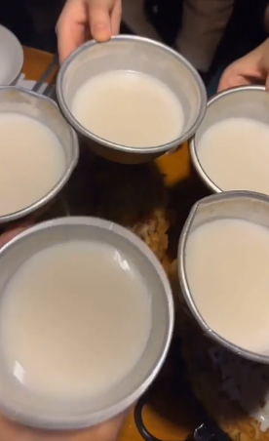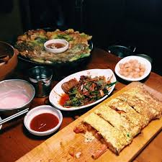
2. 코지 라운지(COZY LOUNGE)
이 곳은 분위기 좋은 칵테일바이다. 이 곳의 위치는 서울 서대문구 연세로7안길 10-52로 정문 기준으로 14분 정도 소요된다. ⭐⭐⭐⭐
가격대는 20000원~30000원이다. ⭐⭐~ ⭐
영업 시간은 18:00~02:00이고 대기는 없음 ⭐ ⭐ ⭐ ⭐ ⭐
이 곳의 특징은 신촌 주변에 있는 대학교의 컨셉으로 한 칵테일을 판매한다는 것이다. 밑에서 볼 수 있듯이 이화여대, 연세대, 서강대 컨셉이 있다. 심지어 해당 학교의 학생증을 보여주면 할인도 해준다. 그래서 같은 서강대 동기들이랑만 가는 것이 아니라 이화여대나 연세대 친구를 만나서 같이 갈 수 있다.
여기서 칵테일을 시키면 같이 소량의 빵과 치즈를 같이 준다. 이 사이드도 맛이 매우 좋다 이 곳은 칵테일만큼이나 안주도 칵테일에 매치가 잘 되고 칵테일같이 예쁘다. 이 곳이 칵테일바이어서 동기들이랑 다 같이 가서 시끄럽게 떠들 수 없다. 소수로 와서 분위기를 즐기며 이야기해야 한다. 신촌 대학교생이라면 한번쯤은 꼭 가봐야 하는 칵테일 바라고 생각이 든다.
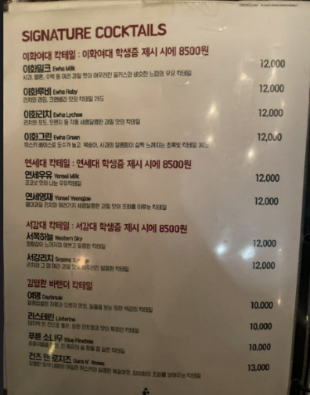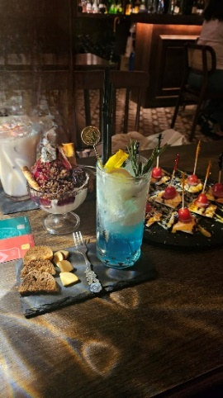

상황 소개)대학 생활을 하다 보면 친한 친구들이랑 시간표가 맞지 않거나 갑자기 일정이 생겨서 혼자 밥 먹을 때가 생긴다. 하지만 정작 혼자 밥 먹으려고 할 때 큰 가게에 가서 먹는 것은 부담스러울 수 있다. 또한 가격이 너무 많이 나가는 곳에 가서 먹기도 부담스러울 수 있다. 그래서 우리 학교 주변에서 혼밥할 장소를 알려주겠다.

1.덮당
주소는 서울특별시 마포구 신수동 81-100이고 정문을 기준으로 도보 약 1분이 소요된다.⭐⭐⭐⭐ ⭐
이 가게는 간판 그대로 덮밥을 파는 가게이다. 덮밥에는 목살 덮밥, 차슈 덮밥, 우삼겹 덮밥, 강된장 덮밥이 있고 추가로 강된장 라면을 판다.
영업시간은 10:00~20:00이지만 가끔 문을 닫는 날이 있어서 조심해야 한다. 그리고 주말에는 19:00까지만 운영한다.
가격대는 10000원 이하로 가성비는 주변 학교 음식점들에 비해 매우 좋다. 하지만 밥을 많이 먹는 사람은 밥 양이 많지 않아서 좀 부족하게 느낄 것이다. ⭐ ⭐ ⭐ ⭐ ⭐
이 가게는 자리가 7개 정도로 매우 좁다. 그래서 혼밥 하기에는 매우 좋은 장소이다. 하지만 이 가게가 서강대에서는 좀 유명해서 학기 초나 12시나 1시 30분 같은 시간에는 대기해야 한다. 보통 대기시간은 10분~15분 정도로 오래 걸리진 않는다. ⭐ ⭐ ⭐ ⭐
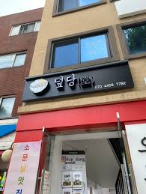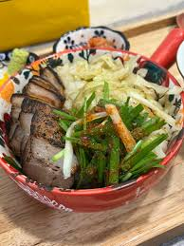
2. 마포 광안리
이 곳도 위의 덮당과 비슷하게 후문에서 바로 보이는 곳으로 주소는 서울특별시 마포구 대흥동 32-15이고 후문을 기준으로 도보 약 3분정도 소요된다. 영업시간은 11:30~21:30이다. ⭐ ⭐ ⭐ ⭐ ⭐
대표메뉴는 육회 비빔밥이 있고 그 이외에 회덮밥, 꼬막 비빔밥, 연어 덮밥 등이 있다. 육회나 회는 나이를 가리지 않고 남녀노소 좋아하기 때문에 학생들뿐만 아니라 어르신들이나 가족 다 같이 온다. 보통 다른 가게에서는 육회 비빔밥을 판매할 때 냉동고기를 써서 주지만 이 가게는 생고기를 올려 주기 때문에 처음 육회를 먹어보는 사람이 먹었을 때도 대부분 좋아해한다.
또한 비빔밥 등은 가격대가 10000원대로 가성비가 좋아 대학생들에게 인기가 있다. ⭐ ⭐ ⭐ ⭐
그래서 점심시간에 항상 줄이 있다. 하지만 보통 줄은 대부분 서강대 학생들이기 때문에 점심 시간 수업 끝난 뒤 바로 가면 보통 대기 시간은 10~20분 정도 걸린다. 그래서 수업 끝난 뒤 30분 뒤에 가면 대기 없이 먹을 수 있다. 이 곳은 2인용 자리가 많아서 혼자 앉는 것이 눈치 보이지 않고 편히 밥 먹을 수 있다. ⭐ ⭐ ⭐~ ⭐ ⭐ ⭐ ⭐ ⭐
